Customizações para criação dos arquivos de tradução do Idioma dos Sistemas CM

No Padrão 05.09.10 foi implementado o Utilitário "Prepara Strings Para Tradução" que deverá ser utilizado para customizações nos arquivos .pas dos projetos CM de forma a garantir a tradução correta de todos os “textos” ( strings ) contidos em nossos sistemas.
Como é de conhecimento de todos, a CM Soluções utiliza o Multilizer para garantir ao sistema o recurso de Mult-Idiomas. Esses componentes tornam o trabalho relativamente fácil onde a partir de um arquivo dicionário ( CMTraduz.mld ), temos todos os “textos” dos nossos sistemas e as respectivas traduções para o Inglês e Espanhol. A mudança de idioma é feita de forma automática sem a necessidade de “recompilação” ou “reinicialização” do aplicativo, facilitando a parte operacional do usuário e também a manutenção das nossas aplicações.
A implementação inicial do Padrão para tradução utilizava um único arquivo de dicionário e nele todo os “textos” de todos os sistemas. Isto trazia dificuldades de atualização dos arquivos, problemas de tradução dos mesmos, dificuldades para identificação da origem dos mesmos, entre outros problemas.
A partir do Padrão 5.09.07 de 08/11/2002, a leitura do arquivo de dicionário foi alterada de forma a permitir que tenhamos um arquivo de dicionário por sistema
( MeuSistema.mld ) contendo, desta forma, somente os “textos” referentes aquele sistema. Com isso as dificuldades de manutenção e tradução encontradas no modelo anterior foram superadas. O passo seguinte a esta implementação seria a “geração” dos arquivos de tradução no formato novo, ou seja, por sistemas.
Outra falha que tínhamos no arquivo CMTraduz.mld era que as “Mensagens de Erro”, “Mensagens de Log”, atribuições de textos em tempo de execução não eram traduzidas. Para efetuar este procedimento de forma correta, as strings dentro das units devem estar “formatadas” de forma a indicar para o tradutor quais strings devem ser inclusas no dicionário e quais devem ser traduzidas em tempo de execução.
Esta “formatação” deve seguir um padrão onde temos uma função chamada Translate( s: String ) que traduz as strigns atribuídas em tempo de execução e o comentário {ivlm} que inibe a inclusão de strings no dicionário no momento da geração dos mesmos. Esse procedimento deve ser feito através do utilitário "Prepara Strings Para Tradução". Vide na figura 1 como acessar o aplicativo.

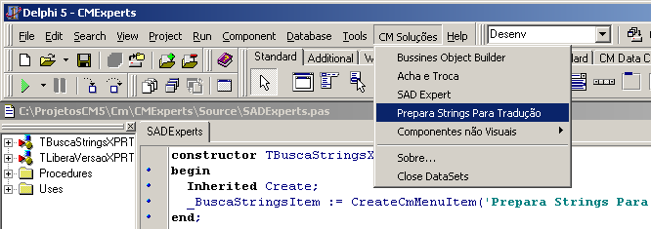
figura 1
A primeira configuração a ser feita se refere aos diretórios ou arquivos a serem alterados. Caso seja configurado um diretório é necessário a indicação da máscara para seleção dos arquivos. Lembre-se: os arquivos a serem alterados devem respeitar as extensões ‘pas’ ou ‘inc’ ou utilizarem máscaras similares. Vide figura 2

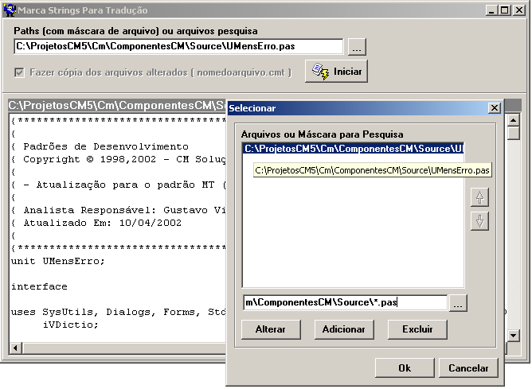
figura 2

Para iniciar a formatação devemos clicar no botão “Iniciar” !
Será exibida uma caixa de diálogo a cada string encontrada. Para marcar um texto para tradução devemos clicar no botão “Sim”. Para marcar um texto de forma que este não seja incluso no dicionário, por exemplo strings com frases SQL, nomes de colunas ( geralmente em FieldByName ), máscaras de formatação, etc, devemos clicar no botão “Não”. Para não marcar/formatar o string devemos utilizar o botão “Ignorar”. Este opção é acessada para strings já formatas ou para strings na função MsgDlg que são traduzidas automaticamente na função. Para parar a execução do processo devemos acessar o botão”Parar” ! ( Vide as imagens no final do documento )

Atenção:
- Strings em métodos do tipo FieldByName, Strings atribuídas a campos do banco, Strings que contém frases SQL Não devem ser traduzidas.
- Strings em MsgDlg devem ser Ignoradas
- Todas as demais Strings devem ser traduzidas.
- As dúvidas na formatação das strings devem ser comunicadas via e-mail.
